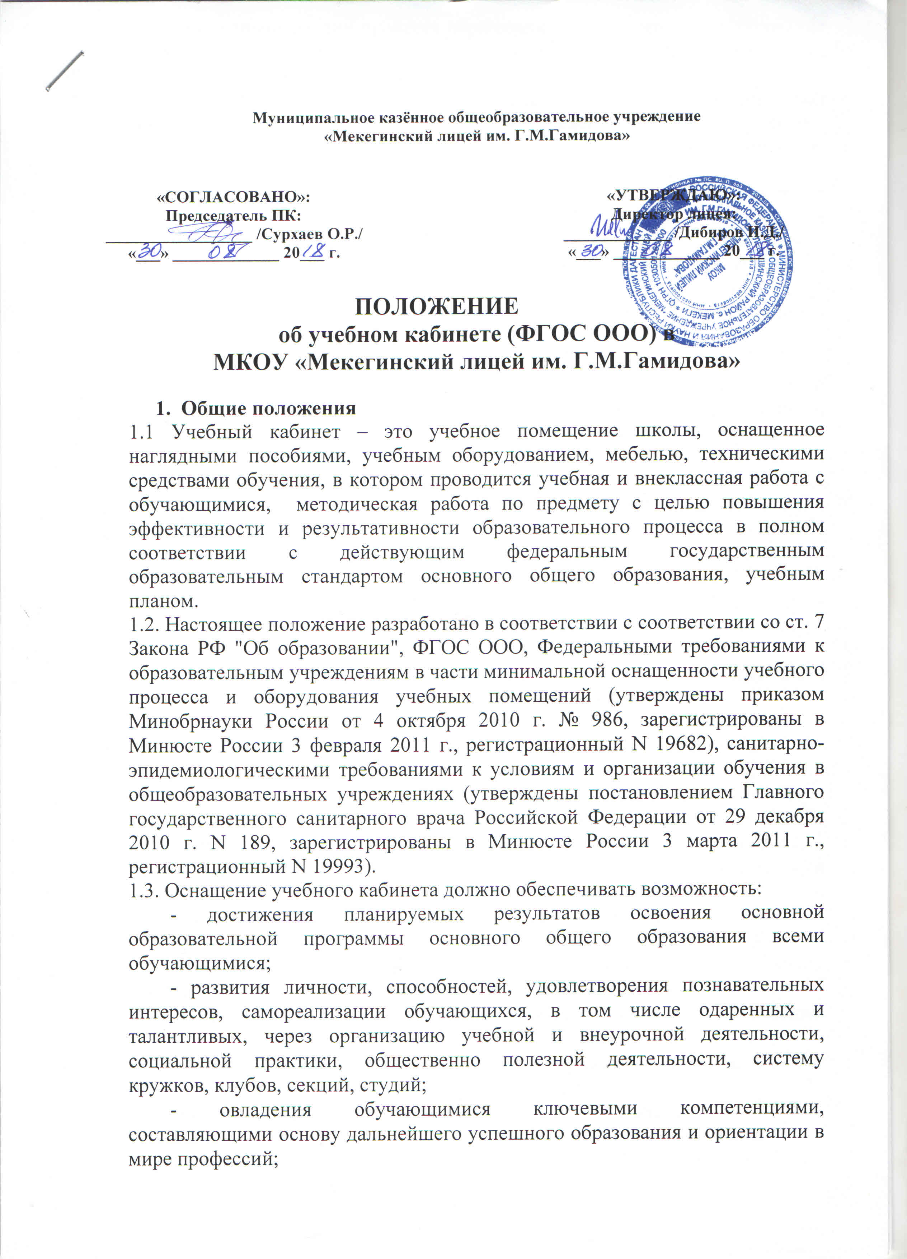

Муниципальное казённое общеобразовательное учреждение
«Мекегинский лицей им. Г.М.Гамидова»

«СОГЛАСОВАНО»:  Председатель ПК:  __________________ /Сурхаев О.Р./  «___» _____________ 20___ г. |  | «УТВЕРЖДАЮ»:  Директор лицея:  _____________ /Дибиров И.Д./  «___» _____________ 20___ г.

ПОЛОЖЕНИЕ
об учебном кабинете (ФГОС ООО) в
МКОУ «Мекегинский лицей им. Г.М.Гамидова»

- Общие положения
1.1 Учебный кабинет – это учебное помещение школы, оснащенное наглядными пособиями, учебным оборудованием, мебелью, техническими средствами обучения, в котором проводится учебная и внеклассная работа с обучающимися, методическая работа по предмету с целью повышения эффективности и результативности образовательного процесса в полном соответствии с действующим федеральным государственным образовательным стандартом основного общего образования, учебным планом.
1.2. Настоящее положение разработано в соответствии с соответствии со ст. 7 Закона РФ "Об образовании", ФГОС ООО, Федеральными требованиями к образовательным учреждениям в части минимальной оснащенности учебного процесса и оборудования учебных помещений (утверждены приказом Минобрнауки России от 4 октября 2010 г. № 986, зарегистрированы в Минюсте России 3 февраля 2011 г., регистрационный N 19682), санитарно-эпидемиологическими требованиями к условиям и организации обучения в общеобразовательных учреждениях (утверждены постановлением Главного государственного санитарного врача Российской Федерации от 29 декабря 2010 г. N 189, зарегистрированы в Минюсте России 3 марта 2011 г., регистрационный N 19993).
1.3. Оснащение учебного кабинета должно обеспечивать возможность:
- достижения планируемых результатов освоения основной образовательной программы основного общего образования всеми обучающимися;
- развития личности, способностей, удовлетворения познавательных интересов, самореализации обучающихся, в том числе одаренных и талантливых, через организацию учебной и внеурочной деятельности, социальной практики, общественно полезной деятельности, систему кружков, клубов, секций, студий;
- овладения обучающимися ключевыми компетенциями, составляющими основу дальнейшего успешного образования и ориентации в мире профессий;
- индивидуализации процесса образования посредством проектирования и реализации индивидуальных образовательных планов обучающихся, обеспечения их эффективной самостоятельной работы;
- формирования у обучающихся опыта самостоятельной образовательной, общественной, проектно-исследовательской деятельности;
- включения обучающихся в проектную и учебно-исследовательскую деятельность;
- проведения наблюдений и экспериментов, в том числе с использованием учебного лабораторного оборудования, виртуальных лабораторий, вещественных и виртуально-наглядных моделей и коллекций;
- проектирования и конструирования, управления объектами, программирования;
- создания обучающимися материальных и информационных объектов.

- Требования к учебному кабинету
2.1.Наличие в кабинете нормативных документов (Государственный образовательный стандарт, календарные планы, измерители, требования и др.), регламентирующих деятельность по реализации Государственной программы по предмету.
2.2.Укомплектованность кабинета учебным оборудованием, учебно-методическим комплексом средств обучения, необходимых для реализации учебных программ, реализуемых школой на основании «Перечня учебного и компьютерного оборудования для оснащения общеобразовательных учреждений» в соответствие с требованиями ФГОС ООО.
2.3.Соответствие учебно-методического комплекса и комплекса средств обучения требованиям стандарта образования и образовательным программам.
2.4.Обеспеченность учебниками, дидактическими материалами, раздаточным материалом в соответствии с образовательной программой школы.
2.5.Наличие вариативного дидактического материала по основным темам преподаваемых учителем предметов (карточки с вариантами заданий, упражнений, вопросов и т.п.), необходимый для выполнения учебных программ, реализуемых школой в результате введения ФГОС ООО. Этот дидактический материал должен обновляться учителем по мере необходимости в соответствии с прохождением учебной программы, изменением интересов детей. Дидактический материал может храниться, в том числе, на электронных носителях.
2.6.Наличие планов и отчётов работы учителя, планов-конспектов открытых уроков, выступлений учителя на заседаниях методических объединений, совещаниях, педсоветах, семинарах, конференциях и т.д., печатные работы учителя, мультимедийное представление (видеоматериалы, компьютерные презентации открытых уроков, родительские собрания, внеклассные мероприятия и др.).
2.7.Соблюдение эстетических требований к оформлению кабинета: наличие постоянных и сменных учебно-информационных стендов.
2.8.Стендовый материал учебного кабинета должен содержать:
- государственный образовательный стандарт по предмету (минимально необходимое содержание образования и требования к уровню обязательной подготовки);
- рекомендации для учащихся по проектированию их учебной деятельности (подготовка к тестированию, экзаменам, практикумам и др.);
- правила техники безопасности работы и поведения в кабинете;
- материалы, используемые в учебном процессе;
-выставочные работы обучающихся;
-рекомендации по организации и выполнению домашних заданий, по подготовке к различным формам диагностики;
-классный уголок.
2.9.Соблюдение правил техники безопасности (журнал о проведении инструктажа по ТБ), санитарно-гигиенических норм в учебном кабинете.
2.10.Наличие расписания работы учебного кабинета по обязательной программе, программе дополнительного образования, индивидуальным занятиям с отстающими, с одаренными учащимися, консультации и др.

- Оборудование учебного кабинета
3.1.Помещение учебного кабинета, его оборудование, площадь, освещенность и воздушно-тепловой режим, расположение и размеры рабочих, учебных зон должны соответствовать государственным санитарно-эпидемиологическим правилам и нормативам и обеспечивать возможность безопасной и комфортной организации всех видов учебной и внеурочной деятельности для всех участников образовательного процесса, а также требованиям пожарной безопасности.
3.2.Оснащение учебных кабинетов основной ступени общего образования должно обеспечиваться:
-оборудованием автоматизированных рабочих мест педагога и обучающихся;
-набором традиционной учебной техники для обеспечения образовательного процесса;
-автоматизированное рабочее место (АРМ) включает компьютерное рабочее место и специализированное цифровое оборудование;
-программное обеспечение, позволяющие педагогу и обучающимся наиболее полно реализовать профессиональные и образовательные потребности.
-традиционные средства обучения по предметным областям, которые содержат различные средства наглядности, а также лабораторное и демонстрационное оборудование, приборы и инструменты для проведения натурных экспериментов и пр.
3.3.В учебном кабинете оборудуется удобное рабочее место для педагогического работника: рабочий стол, приставка для демонстрационного оборудования и технических средств обучения, шкафы для хранения наглядных пособий, экспозиционные устройства, инструменты и приспособления в соответствии со спецификой преподаваемой дисциплины.
3.4.Рабочее место педагогического работника оборудуется классной доской, которая должна быть изготовлена из материалов, имеющих высокую адгезию с материалами, используемыми для письма, хорошо очищаться влажной губкой, быть износостойкими, иметь темно-зеленый цвет и антибликовое покрытие. При использовании маркерной доски цвет маркера должен быть контрастным (черный, красный, коричневый, темные тона синего и зеленого). Классные доски должны иметь лотки для задержания меловой пыли, хранения мела, тряпки, держателя для чертежных принадлежностей.
3.5.Допускается оборудование учебных помещений и кабинетов интерактивными досками, отвечающими гигиеническим требованиям.
3.6. Каждый обучающийся обеспечивается рабочим местом с учетом его роста, состояния зрения и слуха. Организация рабочих мест должна обеспечивать возможность выполнения практических и лабораторных работ в полном соответствии с практической частью образовательной программы, при этом необходимо учитывать требования техники безопасности, гарантировать безопасные условия для организации образовательного процесса.
3.7.При оборудовании учебных помещений соблюдаются следующие размеры проходов и расстояния в сантиметрах::
-между рядами двухместных столов - не менее 60;
-между рядом столов и наружной продольной стеной - не менее 50 - 70;
-между рядом столов и внутренней продольной стеной (перегородкой) или шкафами, стоящими вдоль этой стены - не менее 50;
-от последних столов до стены (перегородки), противоположной классной доске, - не менее 70, от задней стены, являющейся наружной – 100;
-от демонстрационного стола до учебной доски - не менее 100;
-от первой парты до учебной доски – не менее 240;
-наибольшая удаленность последнего места обучающегося от учебной доски - 860;
-высота нижнего края учебной доски над полом - 70 - 90;
3.8.Полы в учебных кабинетах должны быть без щелей, дефектов и механических повреждений.
3.9.Оформление учебного кабинета должно соответствовать требованиям современного дизайна для учебных помещений.
4. Организация работы учебного кабинета
4.1.Занятия в учебном кабинете проводятся в соответствии с действующим расписанием занятий и внеурочной деятельностью.
4.2.В целях сохранности учебно-методической базы и УМК приказом директора школы назначается заведующий кабинетом из числа работающих в нем педагогов. Исполнение обязанностей заведующего учебным кабинетом осуществляется в соответствии с должностной инструкцией заведующего кабинетом и настоящим Положением.
4.4.Заведующий учебным кабинетом:
-планирует работу учебного кабинета, в т. ч. организацию методической работы;
-максимально использует возможности учебного кабинета для осуществления образовательного процесса;
-выполняет работу по обеспечению сохранности и обновлению технических средств обучения, пособий, демонстративных приборов, измерительной аппаратуры, лабораторного оборудования, других средств обучения, т. е. по ремонту и восполнению учебно-материального фонда кабинета;
-осуществляет контроль за санитарно-гигиеническим состоянием кабинета;
-принимает на ответственное хранение материальные ценности учебного кабинета, ведет их учет в установленном порядке;
-при нахождении обучающихся в учебном кабинете несет ответственность за соблюдение правил техники безопасности, санитарии, за охрану жизни и здоровья детей.
5. Требования к документации кабинета
5.1.Наличие приказа об открытии учебного кабинета;
5.2.Наличие приказа о назначении заведующего кабинетом;
5.3.Наличие паспорта кабинета, оформленного с указанием функционального назначения, имеющегося в нем оборудования, приборов, технических средств, наглядных пособий, учебников, методических пособий, дидактических материалов, ЦОР, ЭОР и др;
5.4.Наличие инвентарной и дефектной ведомости на имеющееся оборудование и инвентарь;
5.5.Наличие правил техники безопасности и журнал инструктажа учащихся по технике безопасности.
5.5.Наличие правил пользования кабинетом;
5.6.Наличие акта приемки кабинета на предмет подготовки к функционированию;
5.7.Наличие графика занятости кабинета;
5.8.Наличие плана работы кабинета на учебный год и перспективу;
5.9. Анализ работы кабинета.
5.10.Состояние учебно-методического обеспечения кабинета:
Перечни:
-измерители выполнения федерального государственного образовательного стандарта, усвоения образовательной программы, рабочей(их) программ по предметам:
- учебно-методическая, художественная и пр. литература,
- дадактический и раздаточный материалы;
- ЭОР, ЦОР.
Образец составления перечня демонстрационных, дидактических и прочих материалов
№ п/п | Тема | класс | Наименование | Количество

6. Оценка деятельности кабинета
6.1. Выполняется на основании «Положения о смотре кабинета» один раз в год.
6.2.По результатам смотра подводятся итоги и определяются кабинеты, подлежащие оплате и размер оплаты.
6.3. Организация смотра-конкурса учебных кабинетов
Смотр-конкурс организуется в МБОУ Ржавская СОШ один раз в год, на основании приказа директора, утверждаются сроки проведения и состав конкурсной комиссии.
Критерии оценки деятельности кабинета
Направление | Критерии | Балл
1.Оборудование кабинета | 1.Наличие паспорта кабинета и плана обновления его учебно-методического оборудования.  2.Укомплектованность кабинета необходимым учебным оборудованием (в соответствии с перечнем).  3. Порядок хранения оборудования в кабинете.  4.Обеспеченность материалами образовательного стандарта: справочно-информационной, научно-популярной, художественной литературой, учебными и дидактическими пособиями для самостоятельных работ и практических занятий.  Наличие электронных (ЭОР) и цифровых (ЦОР) образовательных ресурсов:  - электронные тесты, таблицы;  - обучающие программы;  - электронные практикумы;  - иллюстрации на электронных носителях;  - электронные версии уроков;  - презентации уроков, внеклассных мероприятий;  - лекции;  - сборники задач и упражнений.  5.Порядок систематизации и хранения учебников, справочно-информационной, научно-популярной, художественной литературы, учебных и дидактических пособий для самостоятельных работ и практических занятий, сборников задач и упражнений.  6.Наличие папок со сменным материалом для стендов; качество систематизации этих материалов.  7. Культура оформления материалов для стендов.  8. Наличие и состояние технических средств обучения, обеспечение условий для их использования и хранения в кабинете
2.Эстетика оформления учебного кабинета | 1Соблюдение единого стиля в оформлении кабинета.  2.Привлекательность содержания материалов на стендах и способ их размещения.  3.Оформление рабочего места учителя.  4. Оптимальность организации пространства кабинета
3.Соблюдение правил техники безопасности и нормативных санитарно-гигиенических требований | 1.Наличие в кабинете инструкций по технике безопасности, журнал инструктажа обучающихся по соблюдению норм техники безопасности.  2.Регулярность проветривания помещения.  3.Наличие противопожарного инвентаря (для учебных мастерских, лабораторий и кабинетов, в которых оно необходимо).  4.Чистота помещения и мебели.  5.Соответствие мебели росту обучающихся.  6.Правильное размещение штор в кабинете (темные шторы в простенках, тюль должен доходить только до середины окна).

4. Оснащение учебных кабинетов для основной ступени общего образования
№ п/п | Наименование модуля | Состав и предназначение оборудования, входящего в модуль | Количественный состав автоматизированного оборудования
№ п/п | Наименование модуля | Состав и предназначение оборудования, входящего в модуль | педагога | обучающегося
1 | модуль: технические средства обучения:
1.1. | Специализированный программно-аппаратный комплекс (СПАК) | Обеспечивает применение ИКТ  СПАК включает в себя:  - персональный ноутбук (компьютер), с программным обеспечением;  - интерактивное оборудование;  - интерактивную доску;  - мультимедийный проектор; | 1  1  1  1 | -  -
1.2. | Специализированный программно-аппаратный комплекс (СПАК) | - персональный ноутбук (компьютер), с программным обеспечением; | - | 1 ед. на  1 ученика
1.3. | Универсальная платформа для перемещения, хранения и подзарядки компьютерного оборудования | Обеспечивает межпредметное (межкабинетное) использование оборудования | 1 | -
2 | Лабораторное и демонстрационное оборудование
2.1. | Обучающая цифровая лабораторная учебная техника | Мобильный или стационарный лабораторный комплекс | 1 | По 1 комплекту оборудования на 4 чел.
2.2. | Обучающая традиционная лабораторная техника | Наборы традиционных лабораторных приборов | 1 | По 1 комплекту оборудования на 4 чел.
3 | Наглядные пособия по предметам
3.1. | Наглядные пособия по предметам | Традиционные наглядные пособия: макеты, модели, слепки, муляжи, глобусы, таблицы, карты и т.д. | 1 | По 1 комплекту оборудования на 1 чел.
4 | Информационно-методическая поддержка педагога
4.1. | Методические материалы
4.2. | Программа непрерывного повышения квалификации | Часть программ повышения квалификации, отвечающим требования реализации ФГОС ООО в объеме 108 час. не реже 1 раза 1 раз в 5 пять лет.
7. Образец «Правила пользования учебным кабинетом обучающимися»
7.1. Учебный кабинет открывается за 15 минут до начала занятий.
7.2. Запрещается:
- Загромождать проходы сумками и портфелями;
- Передвигать мебель;
- Приносить посторонние предметы на уроки;
- Трогать электрические розетки;- Садиться и загромождать радиаторы отопления.
7.3.Необходимо проветривать кабинет каждую перемену.

